**INFORME PRACTICA PROFESIONAL**



JUAN PABLO SOLARTE

SAN JUAN DE PASTO

MARZO

2020

INFORME PRACTICA PROFESIONAL

**RESUMEN** 4

**INTRODUCCION** 5

**1.** **ACUERDO DE PRACTICA** 6

**2.** **INFORMACIÓN DE LA EMPRESA** 7

**2.1. Nombre de la Empresa** 7

**2.3.** **Teléfono** 7

**2.4.** **Logo de la Empresa** 7

**2.6. Página Web de la Empresa (Pantallazo)** 8

**2.7. Visión de la Empresa** 8

**2.8. Misión de la Empresa** 8

**2.9. Organigrama de la Empresa** 8

**2.10.** **Ubicaciòn de la Empresa Google.map** 9

**3. INFORMACIÓN PRÁCTICA PROFESIONAL** 10

**3.1.** **División, Área, Departamento, Oficina, Secretaria** 10

**3.2.** **Imagen del puesto de trabajo** 10

**3.2.** **Jefe Inmediato** 10

**3.3.** **Correo Electronico** 10

**3.2.** **Contacto** 10

**4. PLAN DE TRABAJO** 11

**4.1.** **Situación Actual** 11

**4.2.** **Objetivo General** 11

**4.3.** **Objetivo Específico 1** 11

**4.4.** **Objetivo Específico 2** 11

**4.5.** **Objetivo Específico 3** 11

**4.6. Justificación** 11

**4.7.** **Distribuciòn de horas** 11

**4.8. Recursos con que cuenta (Tecnológicos, muebles y enseres, etc..)** 11

**4.9. Cronograma propuesto** 11

**5. INFORME DE EJECUCIÓN** 12

**5.1. Temporalizaciòn de la práctica** 12

**5.3. Segundo Objetivo** 13

**5.4. Tercer Objetivo** 13

**5.5. Indicador del Objetivo General** 14

**6. CRONOGRAMA DE ACTIVIDADES EJECUTADO** 14

**7. RESULTADOS** 14

**7.1. Análisis del indicador de objetivo específico 1 sobre el resultado.** 14

**7.2. Análisis del indicador de objetivo específico 2 sobre el resultado.** 14

**7.3. Análisis del indicador de objetivo específico 3 sobre el resultado.** 14

**7.4. Análisis del indicador de objetivo general** 14

**8. CONCLUSIONES** 14

**9. RECOMENDACIONES** 14

**10. ANEXOS** 14

Anexo 1. 14

Anexo 2. 14

Anexo 3. 14

Anexo 4. 14

## **RESUMEN**

En este informe de práctica profesional se va a llevar un seguimiento de las actividades planteadas en el área de trabajo, también se va a evidenciar todo lo aprendido en dicha práctica. Se va a conocer la empresa en donde el estudiante va a llevar a cabo su práctica, sus compañeros y jefes. Gracias a esto, el estudiante puede ver con sus propios ojos como se comporta el mercado en una situación real ya que se va a considerar al estudiante como un trabajador más, cumpliendo horario y actividades.

# **INTRODUCCION**

SITISOLUCIONES es una empresa de origen nariñense brindando gran experiencia en el área de sistemas, Trabajando en desarrollo de software , especializada en desarrollo tecnológico, que pretende dar solución a las necesidades de las empresas e instituciones,en el departamento de Nariño SITISOLUCIONES cuenta con un organigrama jerárquico estando a la cabeza el Ingeniero EFRAÍN FAJARDO Gerente actual de la empresa ,Seguido por el área de Administración a cargo de Paola Fajardo, así como también el área del Centro de Atención a cargo del coordinador de Operaciones el Ingeniero Rolando Díaz , responsable de brindar soporte y acompañamiento a las diferentes instituciones u organizaciones a las que se les presta un portafolio de servicios completo, y finalmente una de las Áreas más importantes dentro de la empresa el área de Desarrollo a cargo de los ingenieros Edier, José Luis, Monica Taramuel Encargados de resolver y de implementar las diferentes soluciones que se le pueden brindar a las instituciones y a las empresas que hacen uso de nuestros productos.

# **ACUERDO DE PRACTICA**

# Universidad CESMAG

NIT.800.109.387-7

San Juan de Pasto, 19 de marzo de 2020

Señores

SITISOLUCIONES

Atn.: EFRAIN FAJARDO

Gerente

La ciudad

Cordial saludo de paz y bien

Para dar continuidad al proceso de la Práctica Profesional de acuerdo al convenio interinstitucional en conformidad al artículo 16 de la Ley 1780 de 2016 y la resolución 3546 y según acuerdos establecidos en convenio interinstitucional, el COMITÉ DE PRÁCTICA PROFESIONAL del Programa de Ingeniería de Sistemas Universidad CESMAG, celebrado el día 7 de febrero del 2020, se determina la siguiente información destinada para el Centro de Práctica Gosen Agencia Creativa :

SE ACUERDA:

1) Se asigna a la empresa SITISOLUCIONES con Nit. EMPRESA-, representada legalmente por el TITULO - NOMBRE DEL REPRESENTANTE LEGAL. Se considera que la empresa cumple con las condiciones para ser beneficiario del sistema de práctica profesionales y se constituye como centro de práctica profesional para un (1) estudiante del programa de Ingeniería de Sistemas de la Universidad CESMAG.

2) De acuerdo a lo anterior, el COMITÉ DE PRÁCTICA PROFESIONAL asigna al estudiante:

Nombre y Apellidos: Juan Pablo Solarte

Lugar y Fecha de Nacimiento: Pasto, 19/Enero/1998

Documento de Identificación y número: Cédula de ciudadanía No. 1124865389 de Mocoa

Edad: 22

Código: I050116

Estudiante: Programa de Ingeniería de Sistemas

Semestre: IX (9º) semestre

3) Que la UNIVERSIDAD CESMAG con Nit. 800109387-7 representada legalmente por Fray DANIEL OMAR SARRIA TEJADA Ofm. Cap. con cédula de ciudadanía 14.885.847 de Buga (V). Considera que el Programa de Ingeniería de Sistemas con registro calificado Registro calificado Resolución Nº 18197 del Ministerio de Educación Nacional, a través del COMITÉ DE PRÁCTICA PROFESIONAL para dar cumplimiento al numeral 13 del convenio interinstitucional, determina que la:

Docente: Mg. MAGDA FERNANDA CALVACHE ARGOTY

Identificación: 36951567 de Pasto

Contacto: 3159264079 – mfcalvache@unicesmag.edu.co

Rol: de Monitora de la Práctica para la empresa SITISOLUCIONES. para el cumplimiento de las funciones asignadas en el convenio.

4. Actividades del practicante, de acuerdo al reglamento de práctica profesional la empresa beneficiaria del sistema de práctica profesionales, destina como primer informe la propuesta de trabajo elaborado por el estudiante practicante después del proceso de Inducción con el visto bueno del supervisor de la práctica en la empresa. ANEXO PLAN DE PRACTICA.

5. Duración de la práctica profesional: de acuerdo al reglamento de práctica profesional el estudiante debe asumir 320 horas, registradas por la empresa. La fecha de Inicio es autorizada por la Empresa hasta el 30 de mayo del 2020. El horario y la distribución de horas se establecerán en común acuerdo con el estudiante y el supervisor.

6. La presente práctica no genera ni para la empresa SITISOLUCIONES y la UNIVERSIDAD ninguna contraprestación laboral ni económica, de acuerdo al numeral cuarto (4ª) del convenio vínculos y exclusión de relación laboral.

7. La Universidad CESMAG, hace entrega documentación de afiliación a ARL de COLMENA al día.

8. Derechos y obligaciones de la entidad escenario de práctica y el estudiante, se establecen en el convenio interinstitucional celebrado entre las partes, corresponderá a los numerales 8ª y 9ª.

9. El superior de la práctica en la empresa SITISOLUCIONES estará a cargo del INGENIERO Mónica Natalia Taramuel, con cédula 1085921946 de Pasto, quien tiene el cargo de Coordinadora de desarrollo. Tendrá las funciones que se describen en el numeral 13ª que dará el acompañamiento y supervisión de la práctica dentro de la empresa.

10. Lugar de ejecución de las actividades prácticas: SITISOLUCIONES, Calle 18 # 28-16 Centro , Pasto, Colombia, ciudad de Pasto (Nariño).

San Juan de Pasto, en marzo 19 del 2020.

FIRMAN:

Mg. MAGDA FERNANDA CALVACHE ARGOTY

Docente de Práctica Profesional

ING. MÓNICA NATALIA TARAMUEL

Coordinador de Desarrollo

JUAN PABLO SOLARTE

Cédula de ciudadanía No.1124865389

Código Estudiantil: I050116

Estudiante: Programa de Ingeniería de Sistemas, IX Semestre

# **INFORMACIÓN DE LA EMPRESA**

## **2.1. Nombre de la Empresa**

SITISOLUCIONES

[**2.2.**](https://docs.google.com/document/d/1iYOmqunbHE7d3LBl8MTbRaho2l8F78dy9f3t9dArUVg/edit#heading=h.4d34og8) **Direccion**

Calle 18 No. 28-16 Centro

## [**2.3.**](https://docs.google.com/document/d/1iYOmqunbHE7d3LBl8MTbRaho2l8F78dy9f3t9dArUVg/edit#heading=h.2s8eyo1) [**Teléfono**](https://docs.google.com/document/d/1iYOmqunbHE7d3LBl8MTbRaho2l8F78dy9f3t9dArUVg/edit#heading=h.2s8eyo1)

7206935

## [**2.4.**](https://docs.google.com/document/d/1iYOmqunbHE7d3LBl8MTbRaho2l8F78dy9f3t9dArUVg/edit#heading=h.17dp8vu) [**Logo de la Empresa**](https://docs.google.com/document/d/1iYOmqunbHE7d3LBl8MTbRaho2l8F78dy9f3t9dArUVg/edit#heading=h.17dp8vu)



[**2.5.**](https://docs.google.com/document/d/1iYOmqunbHE7d3LBl8MTbRaho2l8F78dy9f3t9dArUVg/edit#heading=h.3rdcrjn) [**Imagen de la Empresa**](https://docs.google.com/document/d/1iYOmqunbHE7d3LBl8MTbRaho2l8F78dy9f3t9dArUVg/edit#heading=h.3rdcrjn)

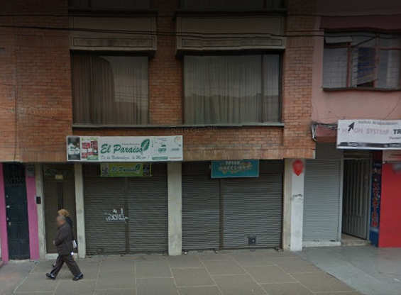

## **2.6. Página Web de la Empresa (Pantallazo)**

http://www.siticol.com/

http://servicedesk-it.com/sapred/

## [**2.7. Visión de la Empresa**](https://docs.google.com/document/d/1iYOmqunbHE7d3LBl8MTbRaho2l8F78dy9f3t9dArUVg/edit#heading=h.35nkun2)

En el año 2020, seremos una empresa líder brindando gran experiencia en el área de sistemas, Trabajando en desarrollo de software sobre diferentes lenguajes reconocidos a nivel mundial como PHP, VTCL, Delphi, PostgreSQL, MySQL, ORACLE, ofrecemos toda la asesoría necesaria para que sus necesidades sean resueltas y brindaremos el respaldo para que su información siempre esté segura. Nuestros sistemas funcionan de manera flexible en diferentes plataformas como Linux, Microsoft Windows, Sun Solaris entre otras.

## [**2.8. Misión de la Empresa**](https://docs.google.com/document/d/1iYOmqunbHE7d3LBl8MTbRaho2l8F78dy9f3t9dArUVg/edit#heading=h.1ksv4uv)

Empresa nariñense especializada en desarrollo tecnológico, que pretende dar solución a las necesidades en este campo, que tengan las empresas e instituciones. Para ello hemos elaborado un completo portafolio de servicios y productos con el cual esperamos resolver sus necesidades.

## **2.9. Organigrama de la Empresa**

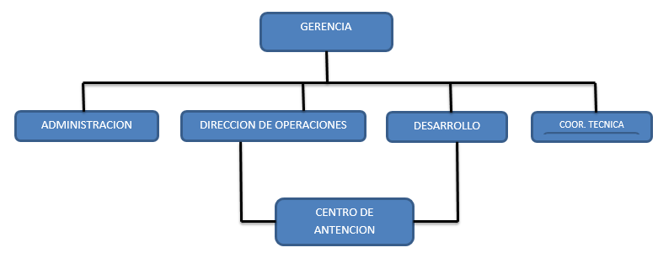

## **2.10.** **Ubicaciòn de la Empresa Google.map**

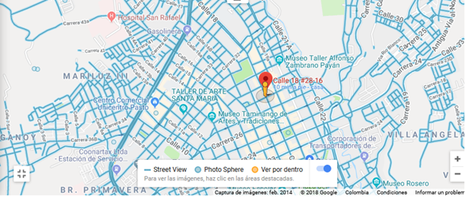

Calle 18 # 28-16 Centro

# **3. INFORMACIÓN PRÁCTICA PROFESIONAL**

## [**3.1. División, Área**](https://docs.google.com/document/d/1iYOmqunbHE7d3LBl8MTbRaho2l8F78dy9f3t9dArUVg/edit#heading=h.2jxsxqh)**, Departamento, Oficina, Secretaria**

Área de Desarrollo de software

## [**3.2.**](https://docs.google.com/document/d/1iYOmqunbHE7d3LBl8MTbRaho2l8F78dy9f3t9dArUVg/edit#heading=h.z337ya) **Imagen del puesto de trabajo**

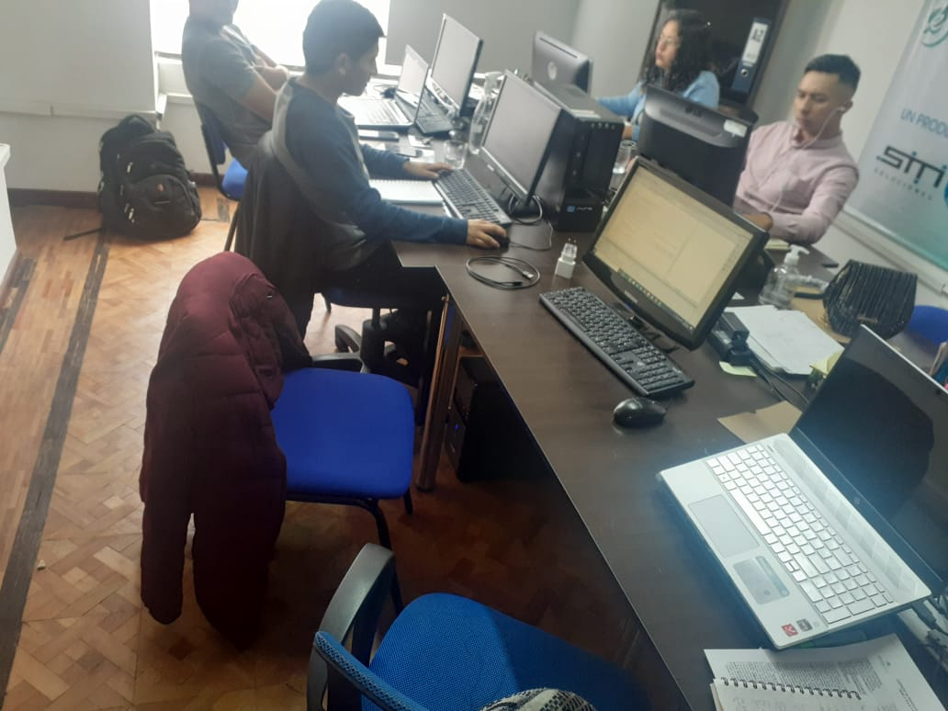

## [**3.2. Jefe Inmediato**](https://docs.google.com/document/d/1iYOmqunbHE7d3LBl8MTbRaho2l8F78dy9f3t9dArUVg/edit#heading=h.z337ya)

Mónica Natalia Taramuel

## [**3.3.**](https://docs.google.com/document/d/1iYOmqunbHE7d3LBl8MTbRaho2l8F78dy9f3t9dArUVg/edit#heading=h.z337ya) **Correo Electrónico**

Operaciones@servicdesk-it.com

## [**3.2.**](https://docs.google.com/document/d/1iYOmqunbHE7d3LBl8MTbRaho2l8F78dy9f3t9dArUVg/edit#heading=h.z337ya) **Contacto**

315 6667899

# **4. PLAN DE TRABAJO**

## **4**[**.1.**](https://docs.google.com/document/d/1iYOmqunbHE7d3LBl8MTbRaho2l8F78dy9f3t9dArUVg/edit#heading=h.2jxsxqh) **Situación Actual**

Hoy en día sitisoluciones se dedica a desarrollar, distribuir y hacer mantenimiento de software. En el área de desarrollo lo que se hace es corrección de errores, mantenimiento y actualizaciones de software.

## **4**[**.2.**](https://docs.google.com/document/d/1iYOmqunbHE7d3LBl8MTbRaho2l8F78dy9f3t9dArUVg/edit#heading=h.2jxsxqh) **Objetivo General**

## Implementar nuevas funciones al sistema sapred, según los requerimientos de los clientes, por ejemplo

## **4.3.****Objetivo Específico 1**

Capacitación e implementación del Api de google para crear un login consumiendo dicho Api.

## **4**[**.4.**](https://docs.google.com/document/d/1iYOmqunbHE7d3LBl8MTbRaho2l8F78dy9f3t9dArUVg/edit#heading=h.z337ya) **Objetivo Específico 2**

Capacitación e implementación del Api de Google Drive para Subir Archivos a la plataforma.

## **4**[**.5.**](https://docs.google.com/document/d/1iYOmqunbHE7d3LBl8MTbRaho2l8F78dy9f3t9dArUVg/edit#heading=h.z337ya) **Objetivo Específico 3**

Capacitación e implementación de generador que gráficas parametrizadas.

## **4**[**.6. Justificación**](https://docs.google.com/document/d/1iYOmqunbHE7d3LBl8MTbRaho2l8F78dy9f3t9dArUVg/edit#heading=h.z337ya)

Cabe aclarar que el desarrollo de estos objetivos contribuye a mejorar la usabilidad del usuario final y para hacer más sencilla su navegación.

## **4**[**.7.**](https://docs.google.com/document/d/1iYOmqunbHE7d3LBl8MTbRaho2l8F78dy9f3t9dArUVg/edit#heading=h.z337ya) **Distribución de horas**

|  |  |  |
| --- | --- | --- |
| MES | TOTAL HORAS MENSUALES | TOTAL HORAS ACUMULADAS |
| 1 | 60 | 60 |
| 2 | 80 | 140 |
| 3 | 80 | 220 |
| 4 | 80 | 300 |
| TOTAL | 300 | |

## **4.8. Recursos con que cuenta (Tecnológicos, muebles y enseres, etc..)**

## Cuenta con

## Escritorio

* Silla
* Ordenador
* Internet
* Servidor
* Asesorías.

## **4.9. Cronograma propuesto**

|  |  |  |  |  |  |  |  |  |  |  |  |  |  |  |  |  |
| --- | --- | --- | --- | --- | --- | --- | --- | --- | --- | --- | --- | --- | --- | --- | --- | --- |
| ACTIVIDAD | SEMANA | | | | | | | | | | | | | |  |  |
| 1 | 2 | 3 | 4 | 5 | 6 | 7 | 8 | 9 | 10 | 11 | 12 | 13 | 14 | 15 | 16 |
| Capacitacion Api Login |  |  |  |  |  |  |  |  |  |  |  |  |  |  |  |  |
| Implementación Api Login |  |  |  |  |  |  |  |  |  |  |  |  |  |  |  |  |
| Capacitación Api Drive |  |  |  |  |  |  |  |  |  |  |  |  |  |  |  |  |
| Implementacion Api Drive |  |  |  |  |  |  |  |  |  |  |  |  |  |  |  |  |
| Capacitación componenetes de graficas |  |  |  |  |  |  |  |  |  |  |  |  |  |  |  |  |
| Implementación componentes graficas |  |  |  |  |  |  |  |  |  |  |  |  |  |  |  |  |
| Capacitación de Generador de graficas parametrizadas |  |  |  |  |  |  |  |  |  |  |  |  |  |  |  |  |
| Implementación |  |  |  |  |  |  |  |  |  |  |  |  |  |  |  |  |
| Integración al sistema Sapred |  |  |  |  |  |  |  |  |  |  |  |  |  |  |  |  |

# **5. INFORME DE EJECUCIÓN**

## **5.1. Temporalización de la práctica**

Fecha de Inicio: 17/02/20

Fecha de Terminación: 05/06/20

**Horario para el desarrollo de la práctica:**

|  |  |  |  |  |  |  |
| --- | --- | --- | --- | --- | --- | --- |
| Lugar de la práctica | Universidad | | Empresa | | Casa | |
| Horario  Diurno | Horario  Nocturno | Horario  Diurno | Horario  Nocturno | Horario  Diurno | Horario  Nocturno |
| Lunes |  |  |  |  | 8:00am-  12:00pm |  |
| Martes |  |  |  |  | 8:00am-  12:00pm |  |
| Miércoles |  |  |  |  | 8:00am-  12:00pm |  |
| Jueves |  |  |  |  | 8:00am-  12:00pm |  |
| Viernes |  |  |  |  | 8:00am-  12:00pm |  |
| Sábado |  |  |  |  | 8:00am-  12:00pm |  |
| Domingo |  |  |  |  |  |  |

**5.2. Primer Objetivo**

01:

|  |  |  |  |  |  |  |
| --- | --- | --- | --- | --- | --- | --- |
| No. | Actividad | Fecha Inicio | Fecha de Terminacion | Nombre del Indicador | Formula | Evidencias |
| O1A1 | Capacitation de la empresa | 17/02/20 | 21/02/20 | Capacitaciones  /#capaciones | (1/1)*100=100% |  |
| O1A2 | Aprendizaje del funcionamiento de las Apis | 24/02/20 | 28/02/20 | Capacitaciones  /#capaciones | (3/3)*100=100% | Anexo 1 |
| O1A3 | Programación e implementación al sistema. | 02/03/20 | 13/03/20 | Progreso  /ProgramaCompleto | (7/10)*100=70% | Anexo 2 |

## **5.3. Segundo Objetivo**

02:

|  |  |  |  |  |  |  |
| --- | --- | --- | --- | --- | --- | --- |
| No. | Actividad | Fecha Inicio | Fecha de Terminacion | Nombre del Indicador | Fórmula | Evidencias |
| O2A1 | Capacitación del funcionamiento google Api | 16/03/20 | 20/03/20 | Capacitaciones  /#capaciones | (1/1)*100=100% |  |
| O2A2 | Aprendizaje del funcionamiento del Api drive | 23/03/20 | 27/03/20 | Capacitaciones  /#capaciones | (3/3)*100=100% | Anexo 3 |
| O2A3 | Programación e implementación al sistema. | 30/03/20 | 03/04/20 | Progreso  /ProgramaCompleto | (5/10)*100=50% | Anexo 4 |
| O2A4 | Aprendizaje de nueva funcionalidad para corrección de errores | 06/04/20 | 10/04/20 | Progreso  /ProgramaCompleto | (0/10)*100=0% |  |

## **5.4. Tercer Objetivo**

03:

|  |  |  |  |  |  |  |
| --- | --- | --- | --- | --- | --- | --- |
| No. | Actividad | Fecha Inicio | Fecha de Terminacion | Nombre del Indicador | Fórmula | Evidencias |
| O3A1 | Capacitación componentes graficas | 13/04/20 | 24/04/20 | Capacitaciones  /#capaciones | (0/1)*100=0% |  |
| O3A2 | Aprendizaje e implementación de componentes graficas | 27/04/20 | 08/05/20 | Progreso  /ProgramaCompleto | (0/10)*100=0% |  |
| O3A3 | Capacitacion de generador de graficas parametrizadas | 11/05/20 | 22/05/20 | Capacitaciones  /#capaciones | (0/1)*100=0% |  |
| 03A4 | Aprendizaje e implementación del sistema Sapred | 25/05/20 | 05/06/20 | Progreso  /ProgramaCompleto | (0/10)*100=0% |  |

## **5.5. Indicador del Objetivo General**

Brindar una mejora al sistema sapred con implementando nuevas funciones

Formula:

Obj1= (100+100+70)/3=90

Obj2= (100+100+50+0)/4=62,5

Obj1= (0+0+0+0)/4=0

ObjG= (Obj1+Obj2+Obj3)/3=50,83

Brindar una mejora al sistema sapred con implementando nuevas funciones =50,83

# **6. CRONOGRAMA DE ACTIVIDADES EJECUTADO**

# **7. RESULTADOS**

## **7.1. Análisis del indicador de objetivo específico 1 sobre el resultado.**

## **7.2. Análisis del indicador de objetivo específico 2 sobre el resultado.**

## **7.3. Análisis del indicador de objetivo específico 3 sobre el resultado.**

## **7.4. Análisis del indicador de objetivo general**

# **8. CONCLUSIONES**

# **9. RECOMENDACIONES**

# **10. ANEXOS**

#### Anexo 1

#### <https://cloud.google.com/apis/design>

#### <https://www.youtube.com/watch?v=hazMyK_cnzk>

#### <https://www.youtube.com/watch?v=LBrekizRSg8&t=308s>

#### Anexo 2.

Creación del Api funcional para el inicio de sesión con google

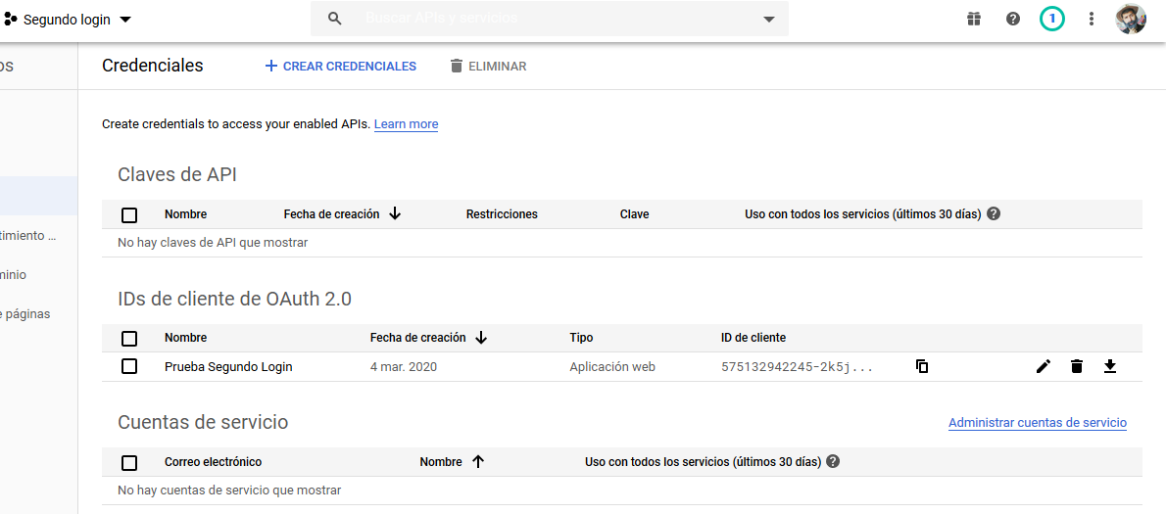

Creación del login

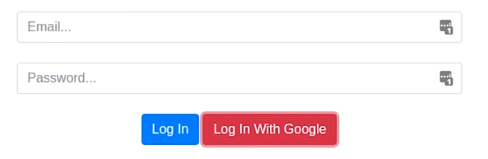

#### Anexo 3.

* <https://developers.google.com/drive/api/v3/about-sdk>
* <https://www.youtube.com/watch?v=zI0obqa8r80>

*Anexo 4.*

*Programa funcional de subida de archivos a google drive*

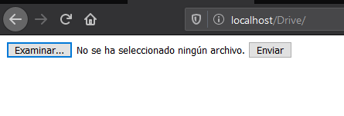

*El programa es capaz de subir archivos a google dirve* 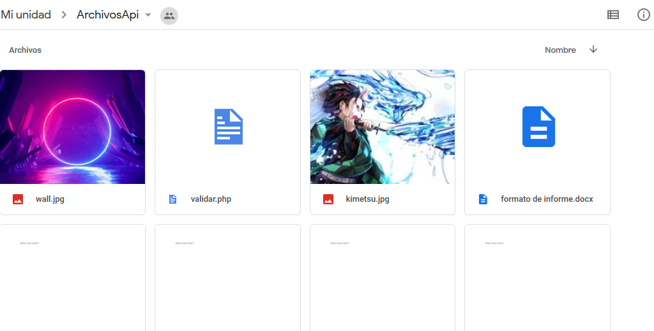

*Anexo 5.*

*Anexo 6.*